

BASES TECNOLOGICAS PARA EL SERVICIO PÚBLICO.

PROGRAMACIÓN CON JAVA.

MODULO 4.

4B. Estudio de caso. Archivo definitivo Parte 2. Análisis y diseño de un programa de tienda departamental

ALUMNO: HURTADO LÓPEZ PEDRO.

PROFESOR: MEDINA PINZÓN ALEXIS GIOVANNI.

Jueves 18 de septiembre del 2025.

Introducción.
Se tiene la necesidad de mejorar en proceso de gestión de productos y clientes de la tienda departamental “Dreams”, debido a su crecimiento en los últimos años.
Se desarrollará un sistema automatizado para registrar las ventas e inventario, ya que actualmente se realiza de forma manual.
El sistema permitirá:
- Registrar productos con su nombre, precio, categoría y stock.
- Administrar los clientes con sus datos principales.
  - Nombre, Correo.
- Registro de ventas.
- Validación de stock actual.
- Cálculo de ventas totales.
Para poder iniciar debemos las CLASES, OBJETOS, ATRIBUTOS, MÉTODOS y sus RELACIONES. Con lo anterior identificado desarrollaremos el diagrama de clases UML.
Desarrollo.
Identificación de Clases y Objetos.
- Producto: Son los artículos que se tienen para la venta.
- Cliente: Son los datos que se tienen almacenados de los compradores.
- Ventas: Son los productos vendidos o que salen del almacén para cierto cliente.
Definición de Atributos y Métodos.
CLASE | ATRIBUTO | MÉTODO
Producto | nombre, precio, categoría, stock. | mostrarDetalles(), addStock(int),  removeStock(), getStock()
Cliente | nombre, correo | mostrarDetalles(), mostrarHistorialCompra()
Venta | producto, cantidad, cliente_correo, total. | calcularTotal(), mostrarDetalles(), generarTicket()

Relación entre clases.
- Cada Venta está asociada a un Cliente y a uno o varios Productos.
- Cada Cliente puede estar asociado con una o varias Ventas.
- Cada Producto puede estar asociado a una o varias Ventas.

Diagrama UML.
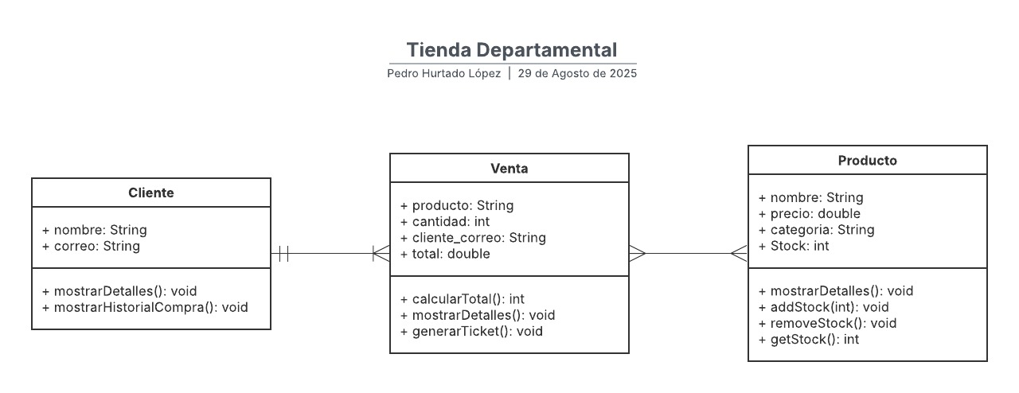

Conclusiones.
- El ingreso manual de las ventas e inventario es ineficiente, por lo que se tiene que generar un sistema de automatización para optimizar tiempos y tener una mejor precisión o minimizar los errores.
- El sistema propuesto da claridad, estructura y un orden a las ventas, productos y clientes, generando una facilidad en las consultas al tener cada clase atributos y métodos.
- Las ventas van a heredar los datos de los clientes y detalles del productos con el método de mostrarDetalles().
- Se debe generar encapsulamientos con los datos de los clientes para proteger la información de los mismo.
- Para la parte del calculoTotal() de las ventas se generaría otro encapsulamiento para tener una mejor precisión en los cálculos, el calculo dependerá de precio y cantidad de productos vendidos.

CODIGO JAVA en VSCode.
TiendaDreams.java
import java.util.*;

public class TiendaDreams {
private static List<Producto> inventario = new ArrayList<>();
private static List<Cliente> clientes = new ArrayList<>();
private static Scanner sc = new Scanner(System.in);

public static void main(String[] args) {
int opcion;
do {
System.out.println("\n--- MENU TIENDA DREAMS ---");
System.out.println("1. Registrar producto");
System.out.println("2. Registrar cliente");
System.out.println("3. Mostrar inventario");
System.out.println("4. Registrar venta");
System.out.println("0. Salir");
System.out.print("Seleccione una opción: ");
opcion = sc.nextInt();
sc.nextLine();

switch (opcion) {
case 1 -> registrarProducto();
case 2 -> registrarCliente();
case 3 -> mostrarInventario();
case 4 -> registrarVenta();
case 0 -> System.out.println("Saliendo del sistema...");
default -> System.out.println("Opción inválida");
}
} while (opcion != 0);
}

private static void registrarProducto() {
System.out.print("Nombre del producto: ");
String nombre = sc.nextLine();
System.out.print("Precio: ");
double precio = sc.nextDouble();
sc.nextLine();
System.out.print("Categoría: ");
String cat = sc.nextLine();
System.out.print("Stock: ");
int stock = sc.nextInt();
sc.nextLine();

inventario.add(new Producto(nombre, precio, cat, stock));
System.out.println("✅ Producto agregado.");
}

private static void registrarCliente() {
System.out.print("Nombre del cliente: ");
String nombre = sc.nextLine();
System.out.print("Correo: ");
String correo = sc.nextLine();

clientes.add(new Cliente(nombre, correo));
System.out.println("✅ Cliente registrado.");
}

private static void mostrarInventario() {
System.out.println("\n--- Inventario ---");
for (int i = 0; i < inventario.size(); i++) {
System.out.println((i + 1) + ". " + inventario.get(i));
}
}

private static void registrarVenta() {
if (clientes.isEmpty() || inventario.isEmpty()) {
System.out.println("⚠️ Debe haber clientes y productos registrados.");
return;
}

System.out.println("\nSeleccione cliente:");
for (int i = 0; i < clientes.size(); i++) {
System.out.println((i + 1) + ". " + clientes.get(i));
}
int cIdx = sc.nextInt() - 1;
sc.nextLine();
Cliente cliente = clientes.get(cIdx);

Venta venta = new Venta(cliente);

char continuar;
do {
mostrarInventario();
System.out.print("Seleccione producto: ");
int pIdx = sc.nextInt() - 1;
System.out.print("Cantidad: ");
int cantidad = sc.nextInt();
sc.nextLine();

venta.agregarProducto(inventario.get(pIdx), cantidad);

System.out.print("¿Agregar otro producto? (s/n): ");
continuar = sc.nextLine().toLowerCase().charAt(0);
} while (continuar == 's');

venta.calcularTotal();
venta.mostrarFactura();
}
}

Cliente.java
public class Cliente {
private String nombre;
private String correo;

public Cliente(String nombre, String correo) {
this.nombre = nombre;
this.correo = correo;
}

public String getNombre() { return nombre; }
public String getCorreo() { return correo; }

@Override
public String toString() {
return nombre + " (" + correo + ")";
}
}

Producto.java
import java.text.DecimalFormat;

public class Producto {
private String nombre;
private double precio;
private String categoria;
private int stock;

public Producto(String nombre, double precio, String categoria, int stock) {
this.nombre = nombre;
this.precio = precio;
this.categoria = categoria;
this.stock = stock;
}

public String getNombre() { return nombre; }
public double getPrecio() { return precio; }
public String getCategoria() { return categoria; }
public int getStock() { return stock; }
public void setStock(int stock) { this.stock = stock; }

public void disminuirStock(int cantidad) {
if (stock >= cantidad) stock -= cantidad;
}

@Override
public String toString() {
DecimalFormat df = new DecimalFormat("#0.00");
return nombre + " | $" + df.format(precio) + " | Stock: " + stock;
}
}

Venta.java
import java.util.ArrayList;
import java.util.List;

public class Venta {
private Cliente cliente;
private List<Producto> productos;
private double total;

public Venta(Cliente cliente) {
this.cliente = cliente;
this.productos = new ArrayList<>();
}

public void agregarProducto(Producto p, int cantidad) {
if (p.getStock() >= cantidad) {
p.disminuirStock(cantidad);
for (int i = 0; i < cantidad; i++) {
productos.add(p);
}
} else {
System.out.println("❌ Stock insuficiente para " + p.getNombre());
}
}

public void calcularTotal() {
total = productos.stream().mapToDouble(Producto::getPrecio).sum();
}

public void mostrarFactura() {
System.out.println("\n=== Factura ===");
System.out.println("Cliente: " + cliente);
for (Producto p : productos) {
System.out.println("- " + p.getNombre() + " $" + p.getPrecio());
}
System.out.println("Total: $" + total);
System.out.println("===============");
}
}

